Έγγραφο απαιτήσεων εμπλεκομένων μερών (StRS)  
Stakeholders Requirements Specification

*ΠΡΟΣΑΡΜΟΓΗ ΤΟΥ ΑΝΤΙΣΤΟΙΧΟΥ ΕΓΓΡΑΦΟΥ ΤΟΥ ΠΡΟΤΥΠΟΥ ISO/IEC/IEEE 29148:2011*

Εμπλεκόμενο μέλος: Λειτουργοί συστήματος μεταφοράς και διανομής ηλεκτρικής ενέργειας – Πάροχοι συνδρομών

# Εισαγωγή

## Ταυτότητα - επιχειρησιακοί στόχοι

Στόχος του project που καλούμαστε να υλοποιήσουμε είναι η δημιουργία ενός συστήματος διαχείρισης του περιβάλλοντος φόρτισης ηλεκτροκίνητων οχημάτων. Μέσω του συστήματος αυτού, καθίσταται δυνατή η εγγραφή συνδρομητών στα πλάνα που προσφέρουν οι συνεργαζόμενοι πάροχοι. Συλλέγονται δεδομένα για τα γεγονότα φόρτισης σε κάθε σταθμό και σημείο φόρτισης για κάθε εγγεγραμμένο πελάτη στα προσφερόμενα πλάνα των εταιρειών. Αυτό καθιστά δυνατό να εκδίδεται από τους παρόχους ο μηνιαίος λογαριασμός για κάθε πελάτη συνοδευόμενος από πληροφορίες και δεδομένα φόρτισης που αποστέλλονται στον χρήστη σε ευανάγνωστα διαγράμματα. Επιπλέον, η πλατφόρμα προσφέρει σύστημα πόντων πόντων επιβράβευσης, τους οποίους συλλέγει ο χρήστης χρησιμοποιώντας την εφαρμογή και μπορεί να τους χρησιμοποιήσει για εκπτώσεις και προσφορές.

## Περίγραμμα επιχειρησιακών λειτουργιών

Μέσω της πλατφόρμας, γίνεται διαχείριση και καταγραφή των γεγονότων φόρτισης, για την συλλογή, από μεριάς παρόχων, των γεγονότων φόρτισης που πραγματοποιούνται στους σταθμούς που προμηθεύουν με ρεύμα. Στην περίπτωση που ο χρήστης έχει μηνιαία συνδρομή, τα δεδομένα που συλλέγονται αποθηκεύονται και δίνουν την δυνατότητα στις εταιρείες να εκδίδουν τον μηνιαίο λογαριασμό του. Στην περίπτωση που ο χρήστης δεν έχει κάποιο μηνιαίο πλάνο πληρώνει τον πάροχο με κάρτα μεμονωμένα για κάθε φόρτιση.

Η ανάγκη που καλύπτει η εφαρμογή είναι η απλούστευση της διαδικασίας ελέγχου και διαχείρισης των πελατών και των συνδρομών και η έκδοση των μηνιαίων λογαριασμών. Τέλος, με την προσφορά των μηνιαίων πλάνων, η εφαρμογή δίνει τη δυνατότητα στις επιχειρήσεις να διαφημιστούν και να αποκτήσουν μεγλύτερο μερίδιο της αγοράς.

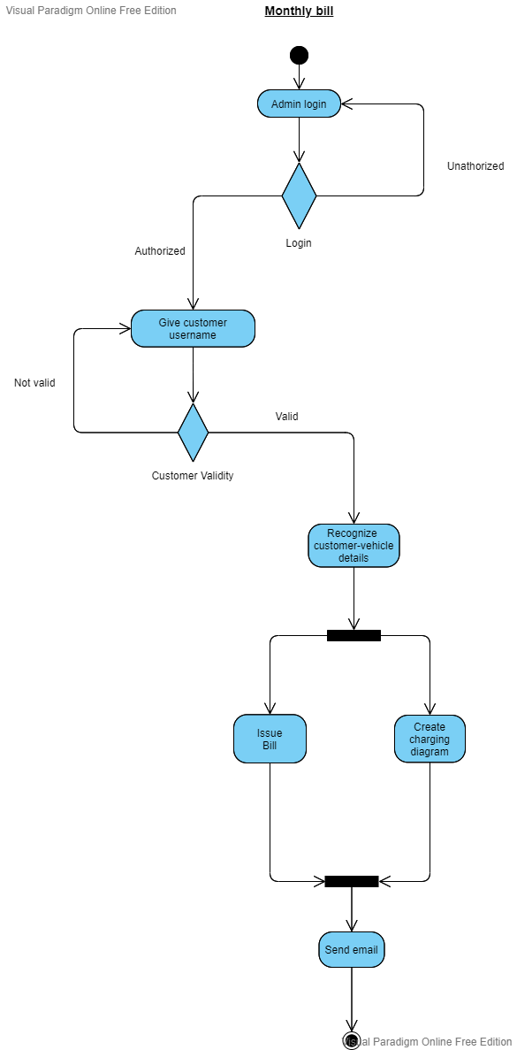

# Αναφορές - πηγές πληροφοριών

<https://en.wikipedia.org/wiki/Government_incentives_for_plug-in_electric_vehicles>

<https://en.wikipedia.org/wiki/Cost_of_electricity_by_source>

<https://en.wikipedia.org/wiki/Electricity_pricing>

# Λειτουργικές απαιτήσεις επιχειρησιακού περιβάλλοντος

## 3.1 Επιχειρησιακές διαδικασίες

Η βασική λειτουργικότητα της εφαρμογής που αναμένουν οι πάροχοι, συνοψίζεται στις ακόλουθες προδιαγραφές διαδικασιών:

1. Δημιουργία λογαριασμών διαχειριστών (admin) από τον υπέυθυνο (boss) της εταιρείας.
2. Σύνδεση και αποσύνδεση.
3. Προβολή συνδρομών και έκδοση μηνιαίων λογαριασμών για τους εγγεγραμμένους χρήστες σε κάθε συμβόλαιο.
4. Προβολή των σταθμών και φορτιστών της εταρίας και των γεγονότων φορτίσεων που έλαβαν χώρα σε αυτούς.

Εξασφαλίζεται δηλαδή η κατά το δυνατόν ευκολότερη έκδοση του μηνιαίου λογαριασμού των χρηστών μέσω της συλλογής δεδομένων από κάθε γεγονός φόρτισης. Τα δεδομένα αφορούν το κόστος της φόρτισης, την ώρα και ημερομηνία, το χρονικό διάστημα που διήρκησε η φόρτιση, καθώς και σε ποιο σταθμό και φορτιστή συνέβη.

Επιπλέον, συλλέγονται οι συνολικοί bonus πόντοι επιβράβευσης του χρήστη για την επιβολή της ανάλογης έκπτωσης στον λογαριασμό του.

Τέλος, παρέχεται η δυνατότητα της δημιουργίας για προβολή και απεικόνιση σε διάγραμμα, στον μηνιαίο λογαριασμό, των γεγονότων φόρτισης του πελάτη.

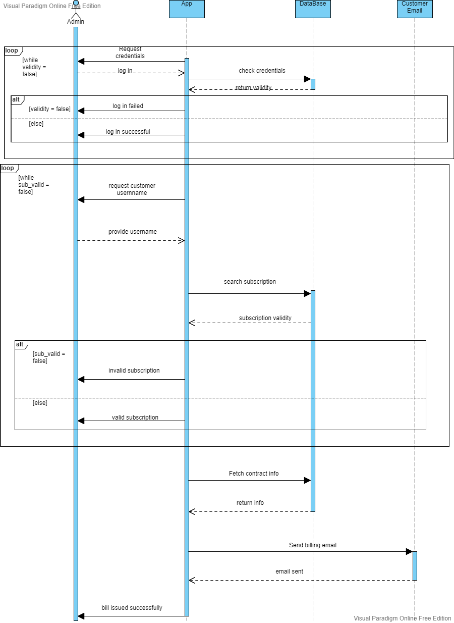

## 3.2 Δείκτες ποιότητας

Η ποιότητα της εφαρμογής από τη μεριά των λειτουργών συστημάτων μεταφοράς και διανομής της ηλεκτρικής ενέργειας, βασίζεται κατά κύριο λόγω στην ασφάλεια των δεδομένων των πελατών, των γεγονότων φόρτισης και των στοιχείων πληρωμής. Επιπλέον, σημαντικό ρόλο διαδραματίζουν η ευκολία της ορθής επιβολής χρέωσης καθώς και η έκδοση του μηνιαίου λογαριασμού που απαιτούν τα συμβόλαια, λαμβάνοντας υπόψιν τους πόντους επιβράβευσης που συνέλεξαν οι πελάτες. Συγκεκριμένα, έχουμε:

● *ασφάλεια συλλεγόμενων δεδομένων:* κατά την συλλογή των πληροφοριών και δεδομένων της φόρτισης, συλλέγονται και προσωπικά δεδομένα των χρηστών και των οχημάτων τους. Ενδεικτικά αναφέρεται πως για την πληρωμή, στα δεδομένα περιλαμβάνεται η κάρτα του χρήστη που πραγματοποίησε την πληρωμή, γεγονός που αναδεικνύει την σπουδαιότητα της ασφαλούς φύλαξης των δεδομένων από όποιο κακόβουλο λογισμικό ή χρήστη.

● *επιβολή χρέωσης:* ο υπολογισμός του κόστους της χρέωσης, μέσω υπολογισμού της συνολικής ισχύος που μεταφέρεται από τον σταθμό φόρτισης προς το υπό φόρτιση όχημα.

● *έκδοση μηνιαίου λογαριασμού:* συμπεριλαμβανομένων όλων των φορτίσεων που έχουν πραγματοποιηθεί και των πόντων επιβράβευσης του χρήστη στους επιλεγμένους σταθμούς του λειτουργού καθώς και η αποδοτική αναπαράσταση των γεγονότων φόρτισης στο μηνιαίο διάγραμμα πελάτη.

# Έκθεση απαιτήσεων χρηστών

**Υποστηριζόμενες πλατφόρμες**

Η εφαρμογή θα είναι διαθέσιμη μέσω σύνδεσης τόσο από σταθερές αλλά και κινητές συσκευές, μέσω browsers όπως το Google Chrome, το Mozilla Firefox, το Safari κ.α.

**Διεπαφές**

*Αρχική σελίδα*

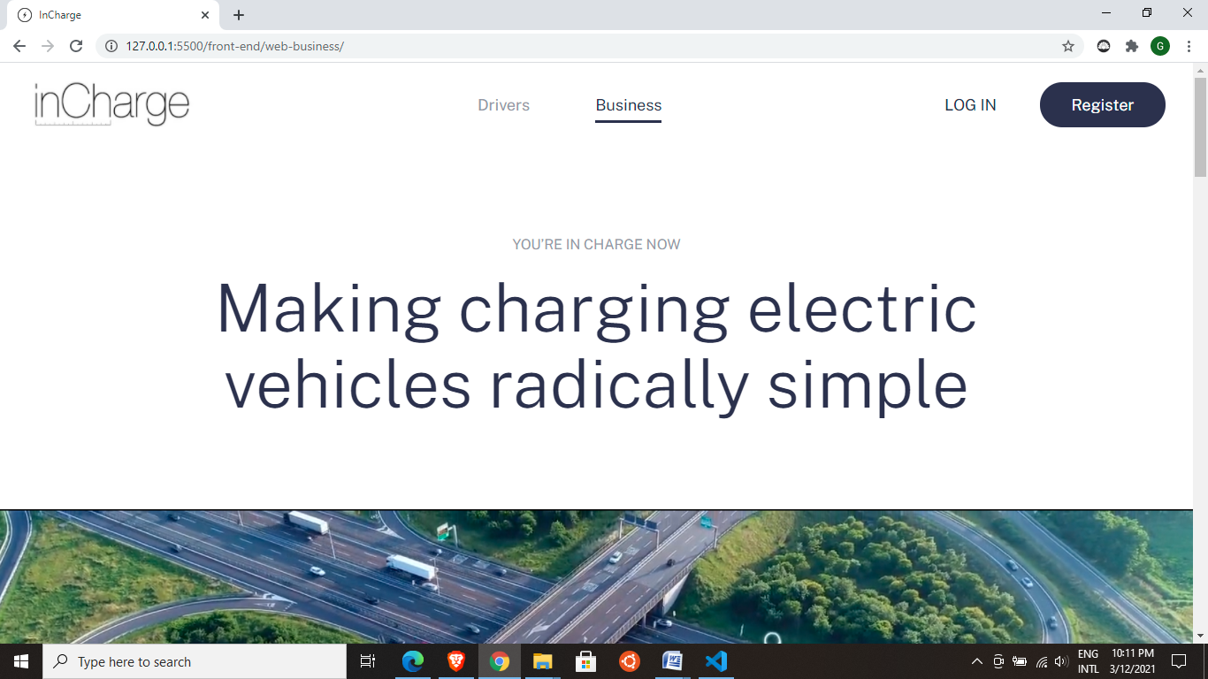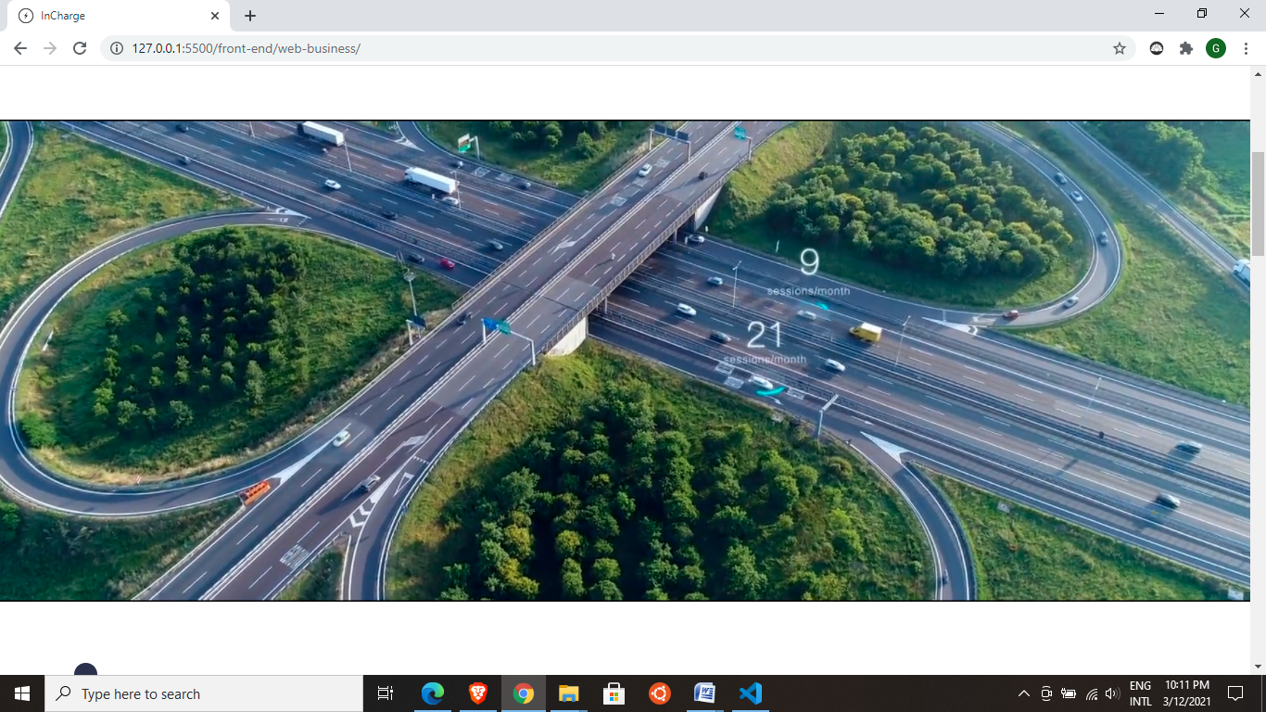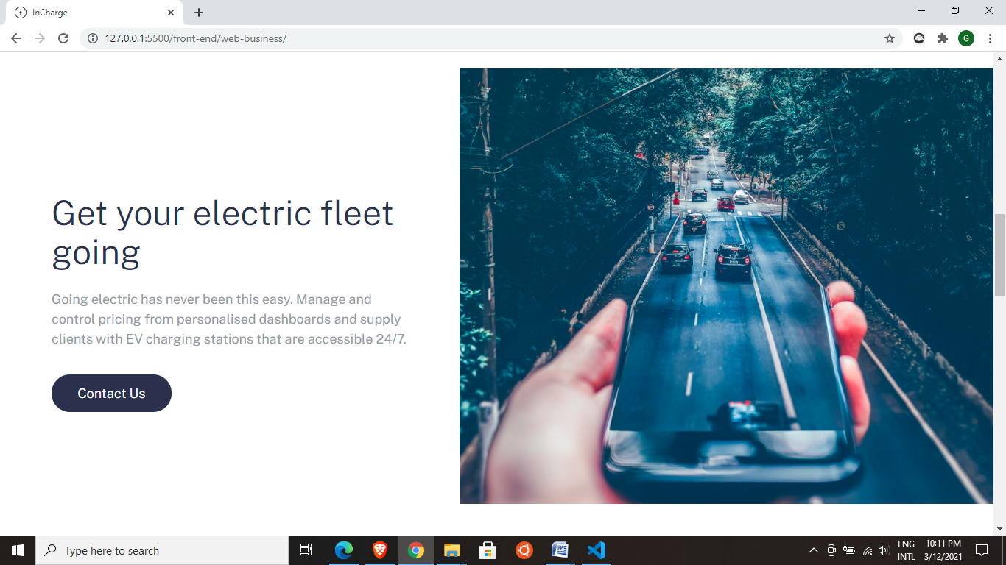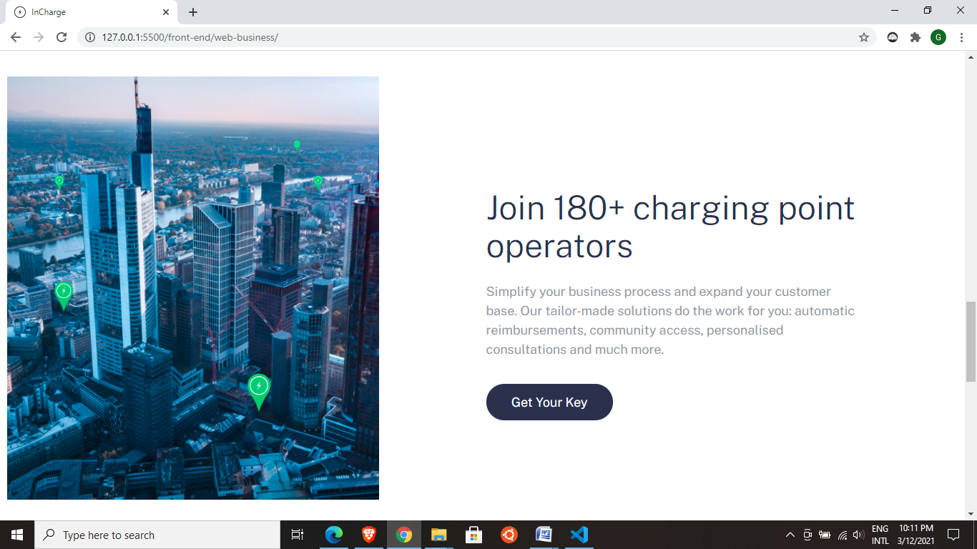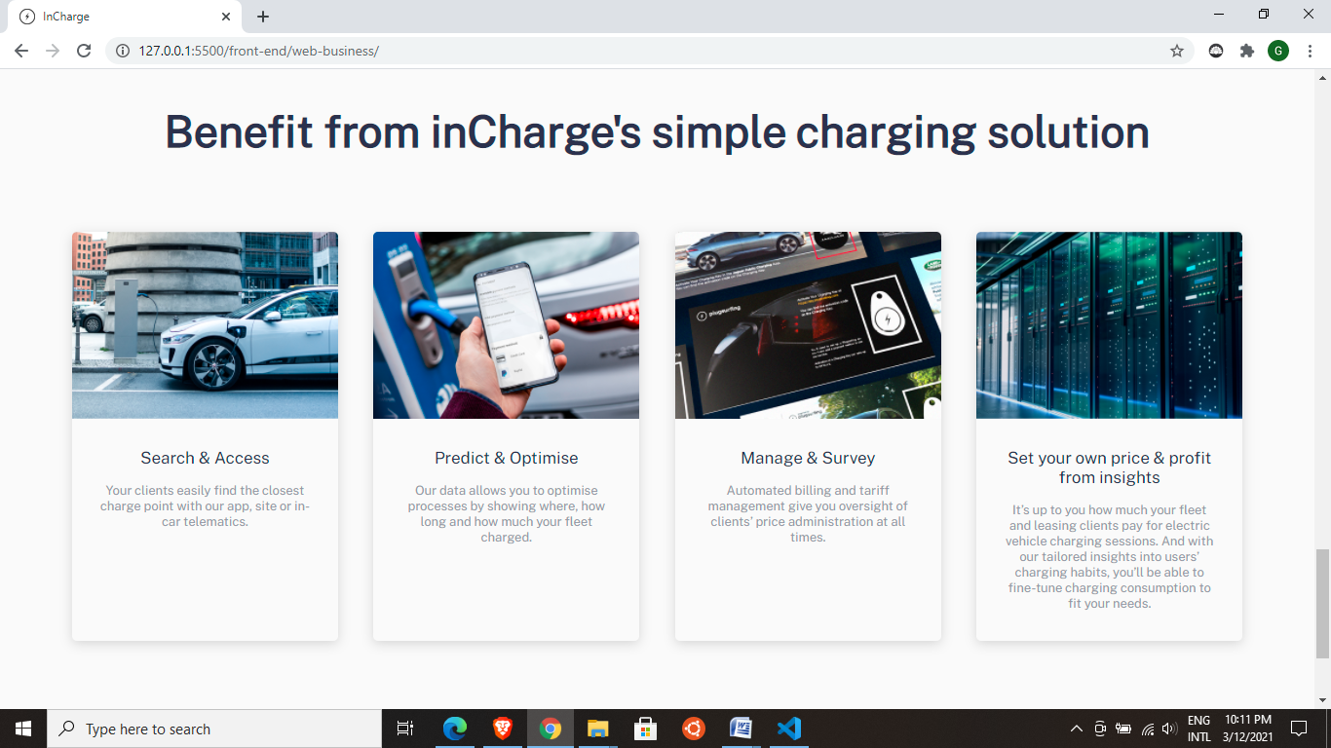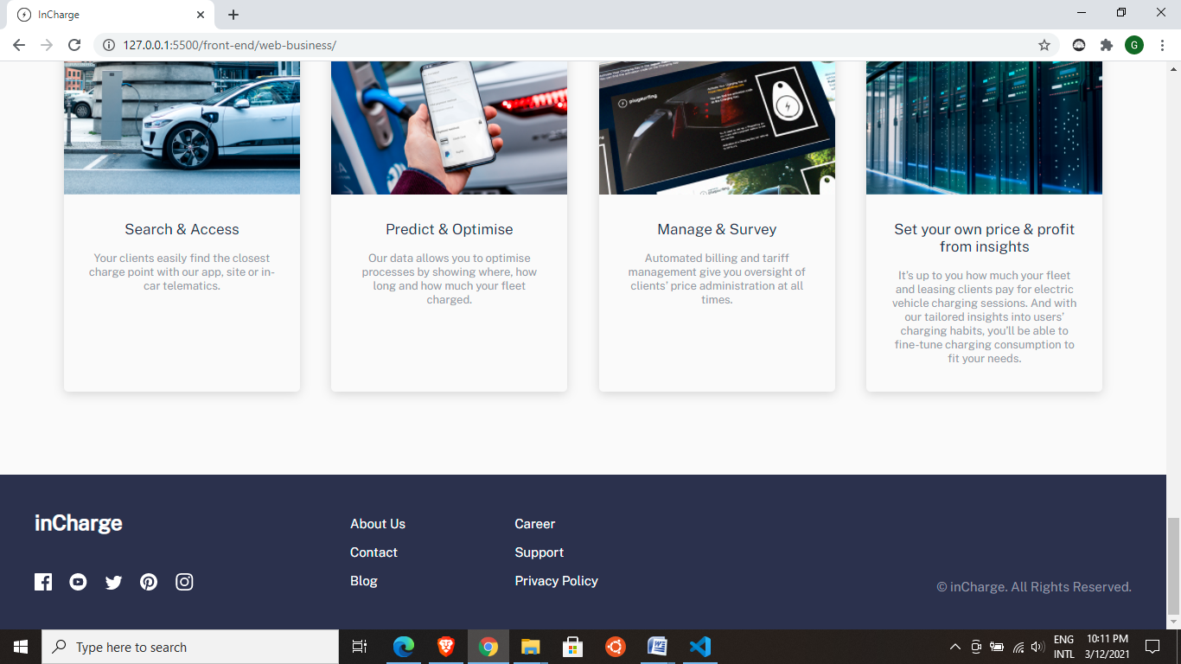

*Σελίδα δημιουργίας προφίλ διαχειριστή*

Στη σελίδα αυτή, οι διαχειριστές του συστήματος, που αφορούν τους επιμέρους λειτουργούς μεταφοράς και διανομής ηλεκτρικής ενέργειας, θα μπορούν να δημιουργήσουν κάποιον χρήστη της πλατφόρμας, εισάγοντας τον στη βάση δεδομένων, με δικαιώματα διαχειριστή.

*Σελίδα εισόδου στο σύστημα (login)*

Στη σελίδα αυτή ο admin θα μπορεί να συνδέεται στο λογαριασμό του για να χρησιμοποιεί την πλατφόρμα.

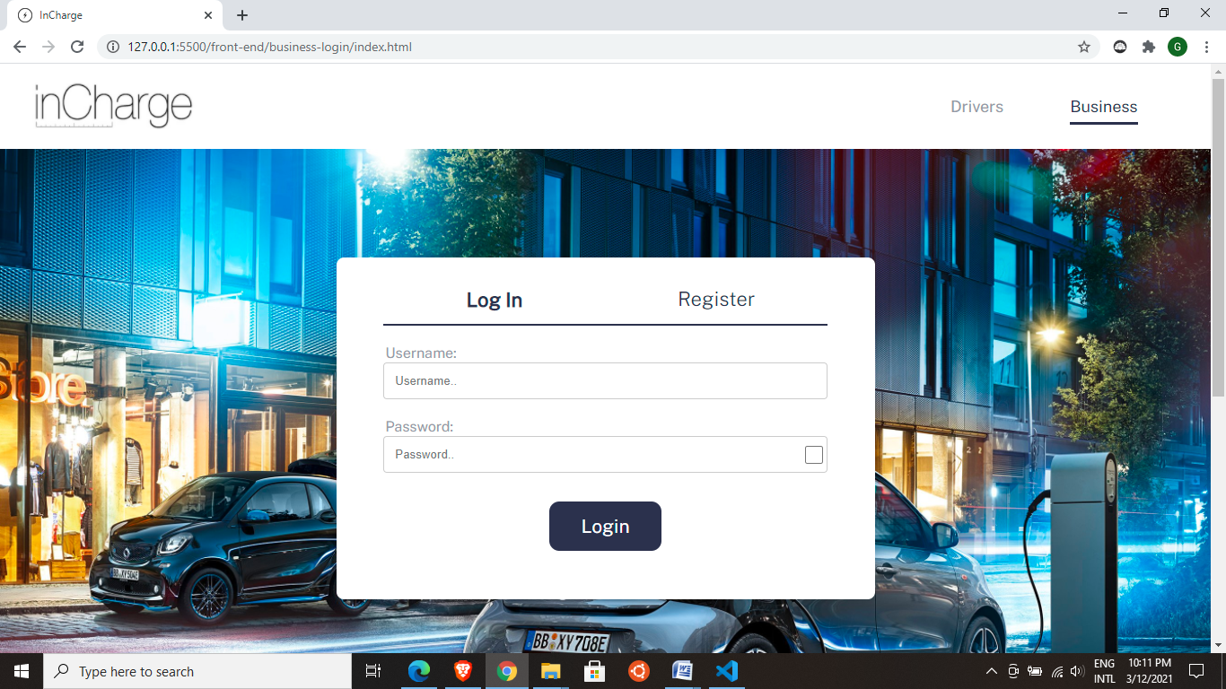

*Κεντρική σελίδα*

Αμέσως μετά τη σύνδεση ο admin βρίσκεται στην κεντρική σελίδα στην οποία έχει τη δυνατότητα:

* Να δει τα προσωπικά του στοιχεία.
* Να μεταφερθεί στη σελίδα με τη λίστα όλων των συνδρομών της επιχείρησής του.
* Να μεταφερθεί στη σελίδα με τη λίστα και τα διαγράμματα όλων των γεγονότων φορτίσεων που έχουν γίνει στους σταθμούς και τους φορτιστές στους οποίους παρέχει ρεύμα η εταιρεία του.

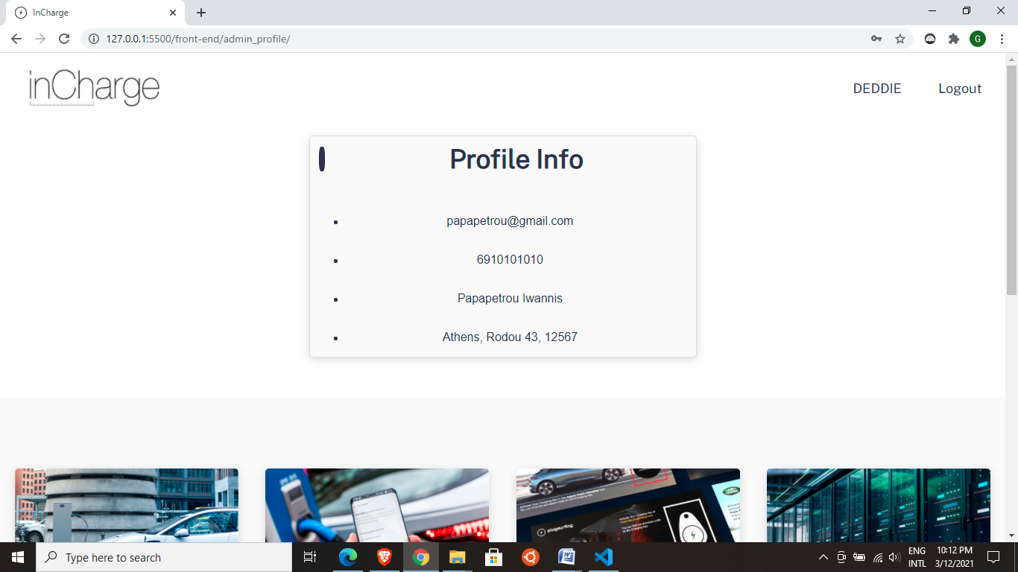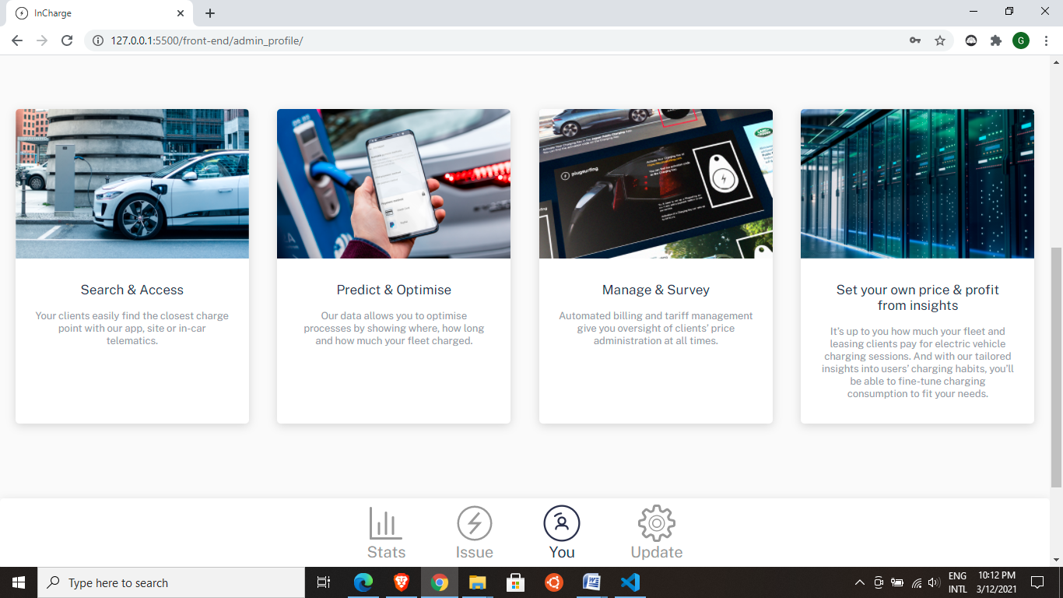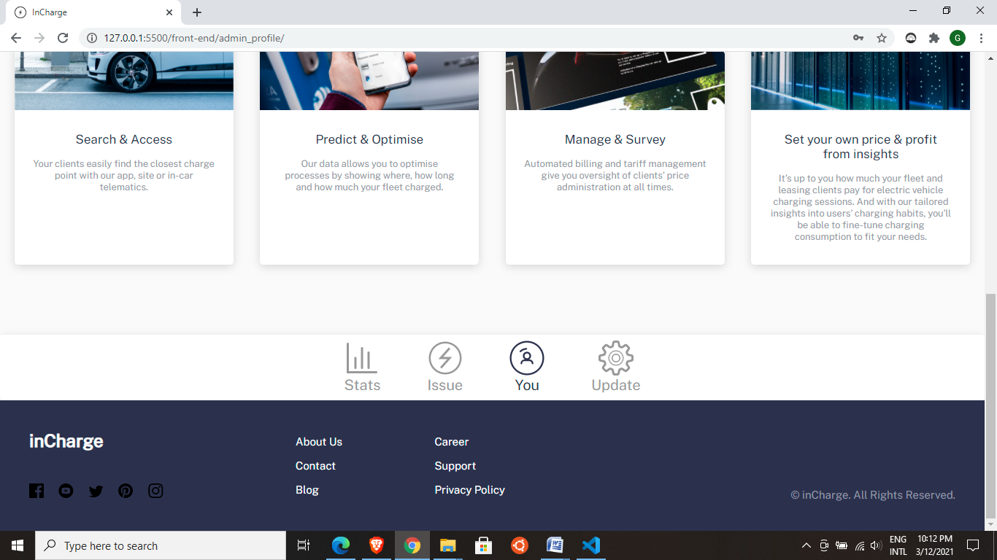

*Modile*

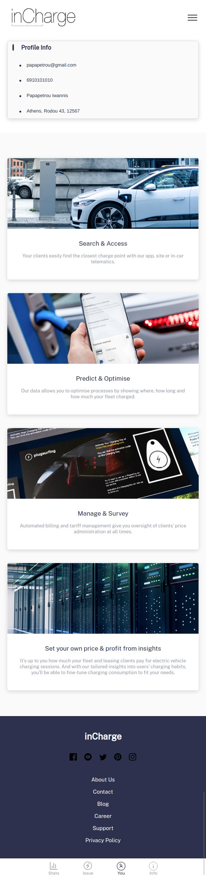

*Σελίδα έκδοσης λογαριασμού*

Στη σελίδα αυτή ο διαχειριστής έχει πρόσβαση στη λίστα με όλους τους συνδρομητές και τα συμβόλαια της επιχείρησής του και έχει τη δυνατότητα να εκδώσει μηνιαίο λογαριασμό για τις συνδρομές που επιθυμεί.

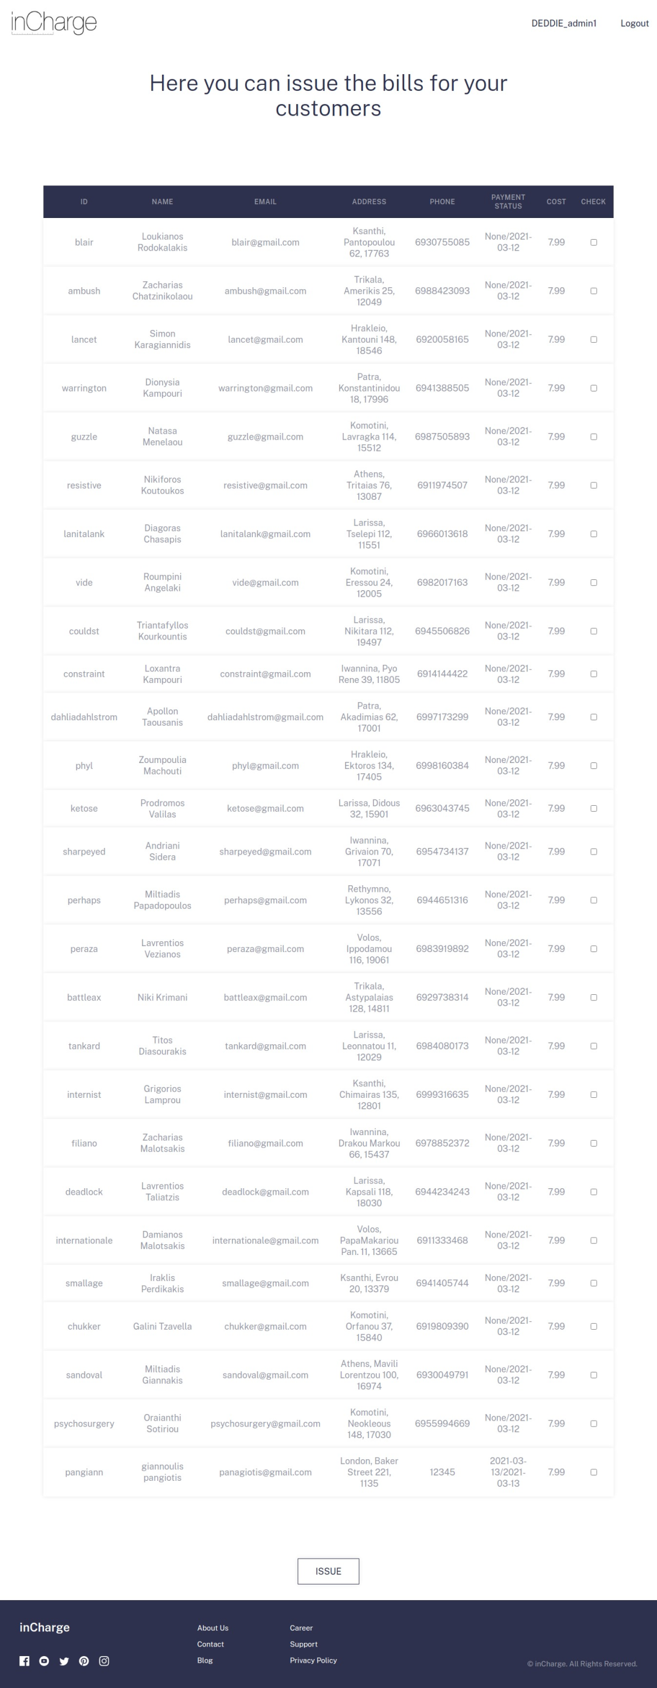

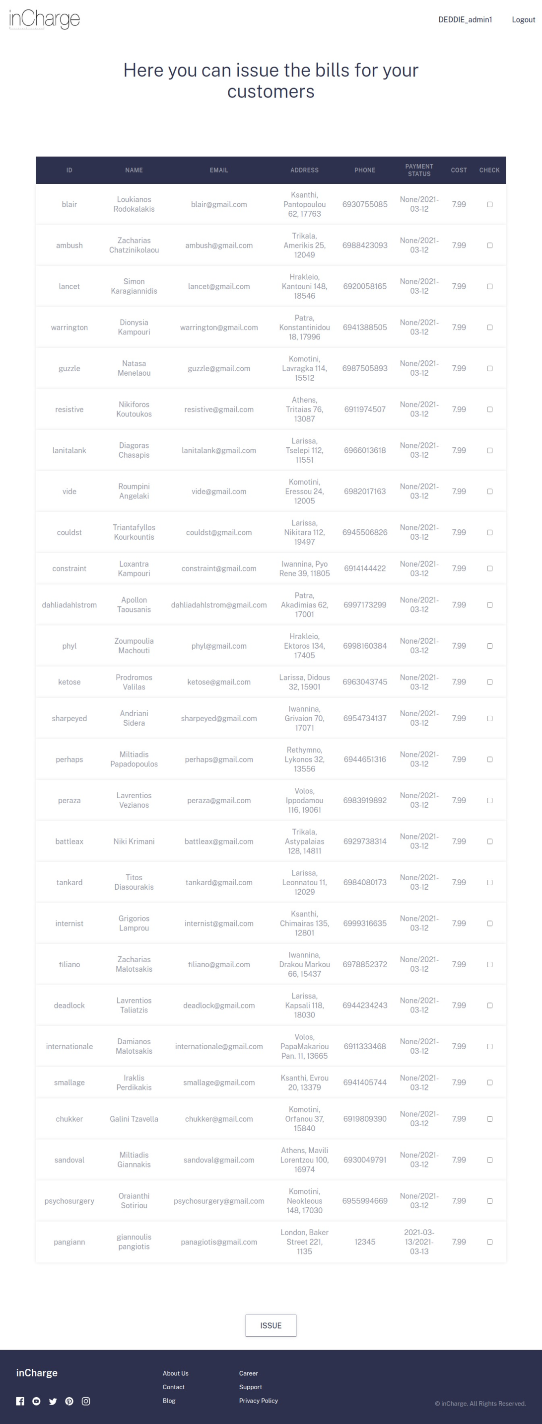

*Σελίδα γεγονότων φορτίσεων που αφορούν την επιχείρηση*

Στη συγκεκριμένη σελίδα ο διαχειριστής έχει πρόσβαση σε όλα τα γεγονότα φορτίσεων που έλαβαν χώρα σε σταθμούς και φορτιστές στους οποίους παρέχει ρεύμα η εταιρεία του

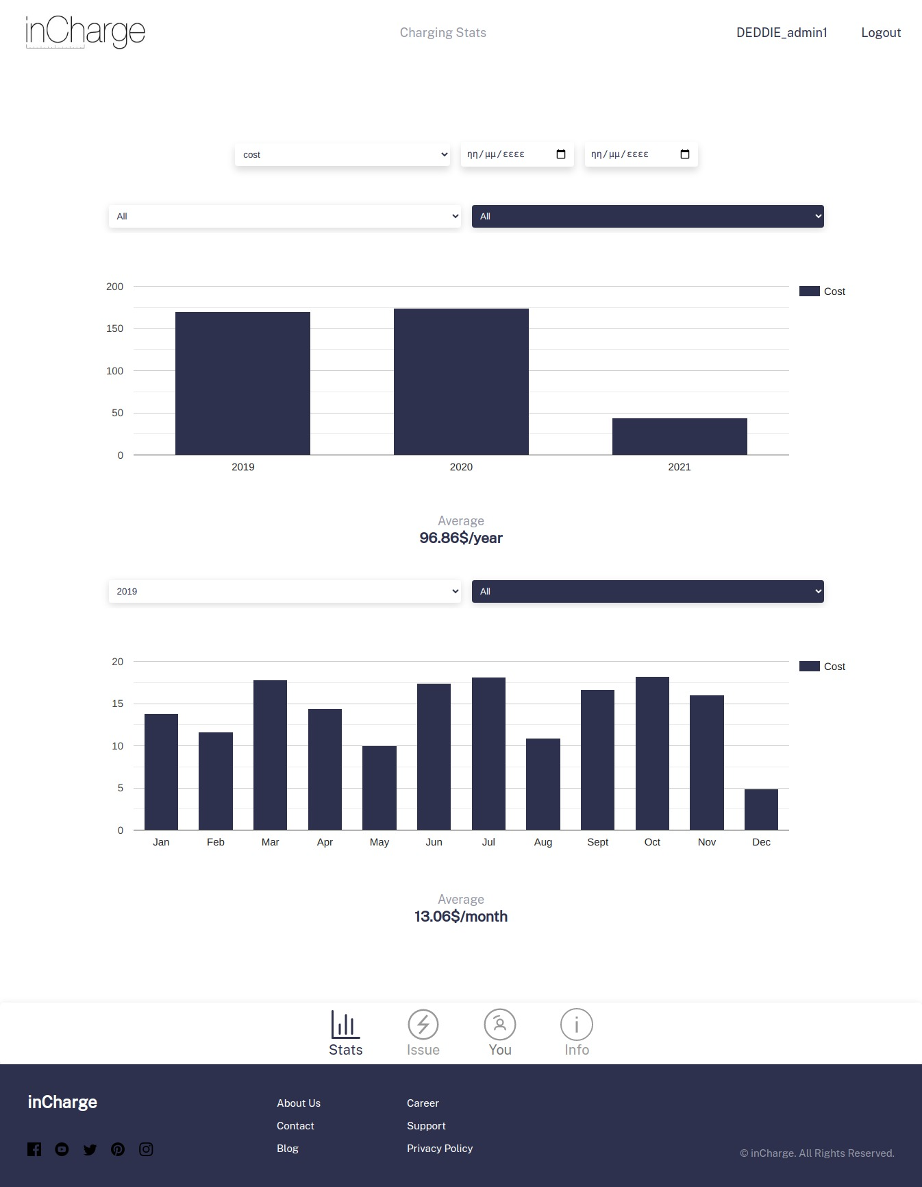

*Σελίδα στοιχείων πελάτη*

Στη συγκεκριμένη σελίδα ο διαχειριστής έχει πρόσβαση στα στοιχεία των πελατών που έχουν μηνιαία συνδρομή με την εταρεία του.

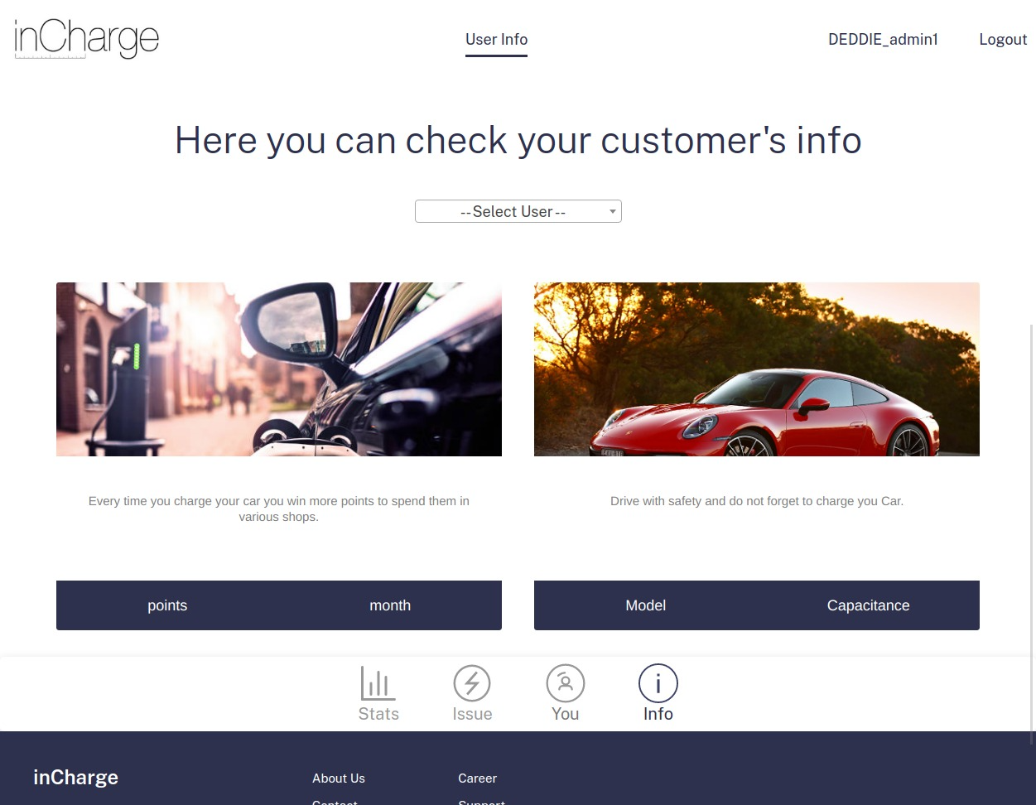

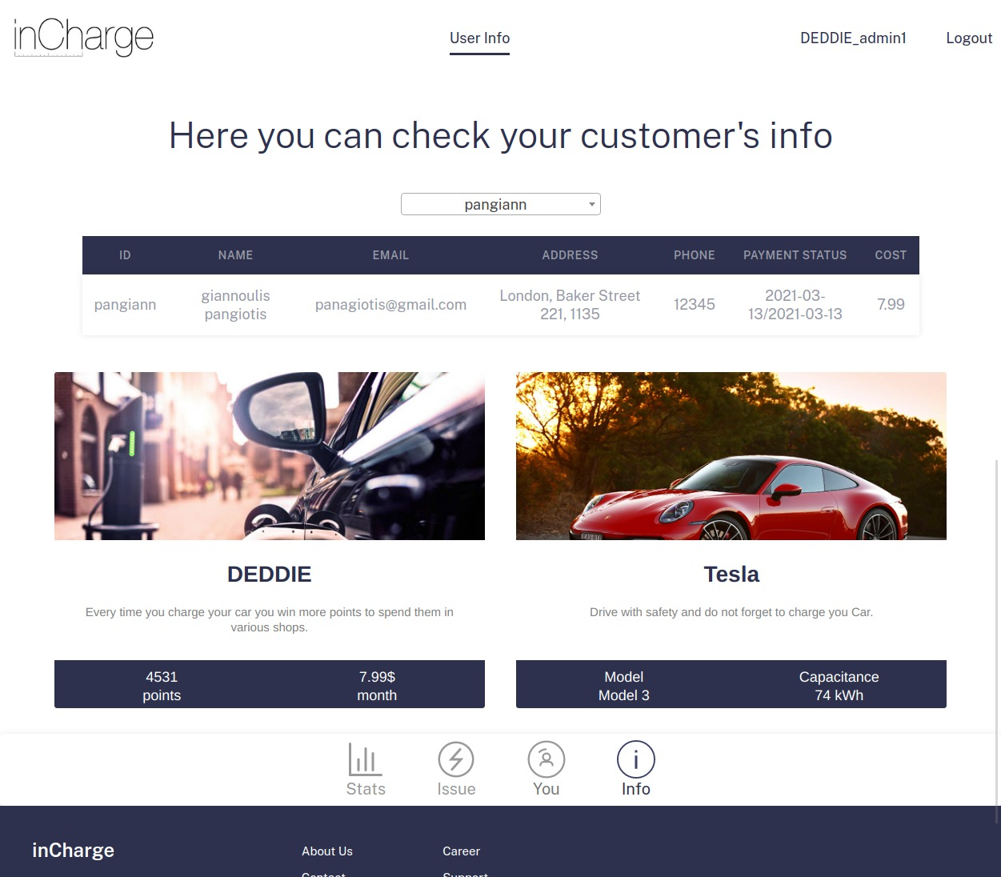

*Mobile*

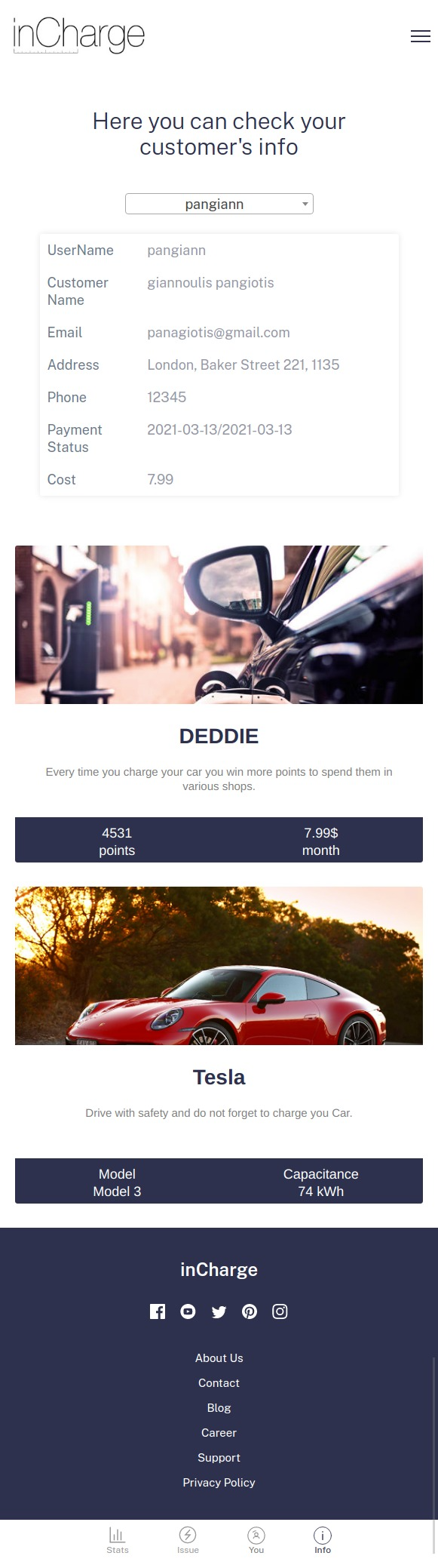

# Αρχές του προτεινόμενου συστήματος

Βασική λειτουργία του συστήματος είναι η δυνατότητα προβολής των γεγονότων και δεδομένων φορτίσεων των πελατών με σκοπό την επιβολή χρέωσης και την έκδοση του μηνιαίου λογαριασμού.

Επιπροσθέτως, δίνεται η δυνατότητα για αναπαράσταση και απεικόνιση των δεδομένων και γεγονότων φόρτισης, που αφορούν κάποιον πελάτη, σε διάγραμμα στον μηνιαίο λογαριασμό.

Η πλατφόρμα επίσης επιτρέπει στους υπέυθυνους των αρμόδιων τομέων των επιχειρήσεων να εισάγουν νέους χρήστες με δικαιώματα διαχειριστή.

Τέλος, απαιτείται η απαραίτητη διασφάλιση, μέσω κρυπτογράφησης, των προσωπικών δεδομένων και στοιχείων των πελατών.

# Περιορισμοί στο πλαίσιο του έργου

Απαιτείται η σύνδεση στο διαδίκτυο για την λήψη από τη βάση δεδομένων των γεγονότων φόρτισης που αφορούν τον πελάτη, και για την επιβολή σε αυτόν του εκδιδόμενου μηνιαίου λογαριασμού.

Νομικοί περιορισμοί βάση της τρέχουσας διάταξης του Νόμου 4624/2019 περί της Αρχής Προστασίας Δεδομένων Προσωπικού Χαρακτήρα. (GDPR)

# Παράρτημα: ακρωνύμια και συντομογραφίες

Ν/Α